# Kuželosečka jako kolineární obraz ke kružnici

***V:*** Transformací algebraické křivky středovou kolineací se nemění ani její stupeň ani reducibilnost, tzn., že perspektivní lineární křivka k jednoduché kuželosečce je opět jednoduchá kuželosečka.

V praxi se využívá nejvíce toho, kdy jednou z kuželoseček je kružnice a kolineárním obrazem k ní může být kterákoliv kuželosečka. O druhu můžeme rozhodnout předem podle polohy kružnice a úběžnice téhož pole, k němuž kružnice patří.

***V:*** Ve středové kolineaci v rovině kuželosečce patřící do prvého pole odpovídá ve druhém poli kuželosečka, která je elipsou (kružnicí), nebo parabolou, nebo hyperbolou, podle toho zda úběžnice prvního pole nemá s danou úběžnicí žádný společný bod, nebo právě jeden společný bod, nebo dva různé společné body.

Konstrukce kuželoseček z daných prvků

Protože ve středové kolineaci v rovině odpovídá kružnici kuželosečka je možno této skutečnosti užít ke konstrukci kuželosečky z daných prvků.

**Postup při řešení:**

1. Nejprve zvolíme střed nebo osu kolineace.

2. Dále zvolíme (ne ovšem libovolně) kružnici, která má odpovídat hledané kuželosečce. Z podmínky, že zvolené kružnici odpovídá hledaná kuželosečka, doplníme prvky v kolineaci tak, aby byla plně určena. (Sestrojíme chybějící prvek.) Jakmile je kolineace určena, rozhodneme pomocí úběžnice patřící k poli kružnice o druhu kuželosečky, dále postupujeme podle příslušných úloh o konstrukci elipsy, paraboly a hyperboly.

***Pozn:***

Jsou-li mezi určujícími prvky dvě různoběžné tečny, lze volit jejich průsečík za střed kolineace. Důsledek: odpovídající kružnice se musí těchto tečen dotýkat. Jsou-li mezi určujícími prvky dva různé body, je možné jejich spojnici volit za osu kolineace. Důsledek: odpovídající kružnice musí těmito body procházet, jelikož tyto body jsou samodružné. Jsou-li mezi určujícími prvky vlastní tečna s vlastním bodem dotyku, pak lze zvolit za střed kolineace tento bod dotyku. Důsledek: odpovídající kružnice se musí této tečny v tomto bodě dotýkat. Nebo lze zvolit osu kolineace v této tečně s bodem dotyku. Důsledek: odpovídající kružnice se musí této tečny v tomto bodě dotýkat.

Ve všech případech musíme rozhodnout, zda lze užitím zbývajících prvků dourčit kolineaci. Ne všechny úlohy jsou pomocí kolineace řešitelné!!

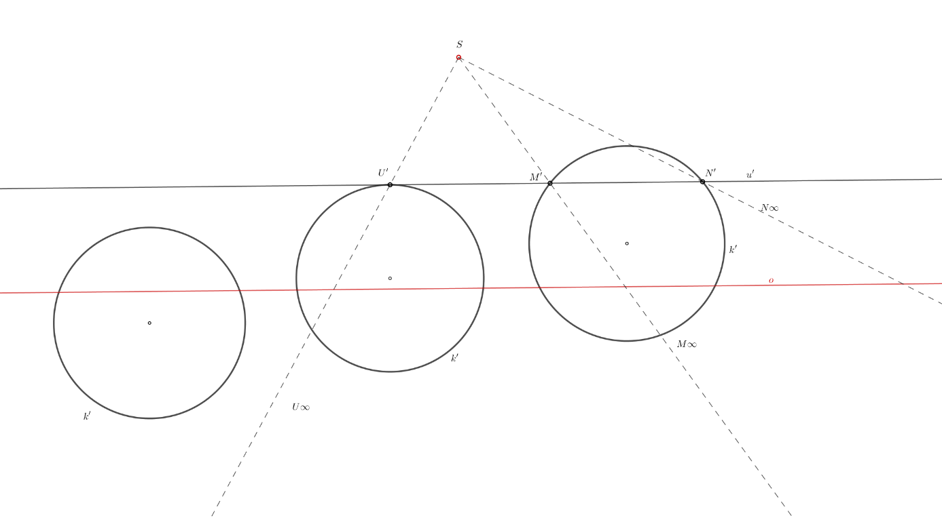

**Sestrojte kolineární obraz kružnice $k'$ v kolineaci určené $(S, o, u')$.**

1. Kružnice $k'$ nemá s úběžnicí $u'$ žádný společný bod, jejím obrazem je tedy elipsa. Pro odpovídající elipsu $k$ sestrojíme dvojici sdružených průměrů. K průměru $m'$ kružnice $k'$, který je kolmý k ose $o$, sestrojíme odpovídající přímku $m$. Průsečík $1=m'∩o$ je samodružný bod, přímka $SU'$ udává směr přímky $m$. Protože tečny kružnice $k'$ v krajních bodech $M^{'}, N'$ průměru $m'$ jsou rovnoběžné s osou kolineace, jsou i tečny elipsy $k$ v odpovídajících bodem $M, N$ rovnoběžné s osou kolineace, a tedy $m$ je průměrem elipsy $k$. Střed $O$ úsečky $MN$ je středem elipsy $k$, průměr $n$ sdružený s $m$  je rovnoběžný s osou kolineace. Najdeme-li k bodu $O∈m$ odpovídající bod $O'∈m'$ a vedeme jím přímku $n'$ rovnoběžnou s osou kolineace, dostáváme na $k‘$ body $P^{'}, Q'$. Jim odpovídající body $P, Q$ omezují průměr $n$. Elipsa $k$ je určena sdruženými průměry $MN, PQ$.

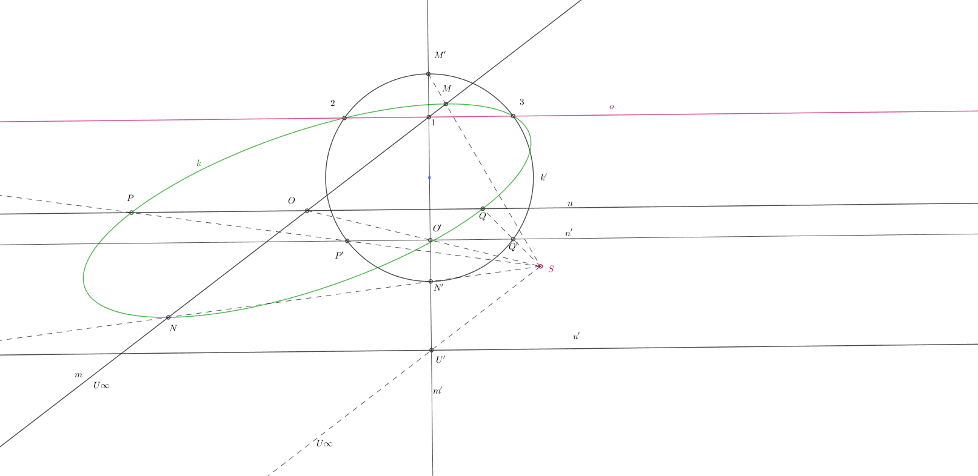

1. Úběžnice $u'$ je tečnou kružnice $k'$, obrazem kružnice je tedy parabola. Pro odpovídající parabolu $k$ sestrojíme osu a vrcholovou tečnu. Směr osy paraboly je určen $SU'$, kde $U'$ je dotykový bod kružnice $k'$ a úběžnice $u'$. Směr vrcholové tečny je kolmý k $SU'$. K jejímu nevlastnímu bodu $V∞$ určíme odpovídající úběžník $V‘$ na $u'$ (jako průsečík kolmice vedené bodem $S$ k přímce $SU‘$ s úběžnicí $u'$). Tečna $a^{'}, a'≠u'$ vedená z bodu V‘ ke kružnici $k'$ odpovídá tedy vrcholové tečně paraboly a její dotykový bod $A‘$ odpovídá vrcholu $A$. Spojnice $A’U‘$ odpovídá ose paraboly. Osu paraboly prochází samodružným bodem $1$ a je rovnoběžná s $SU'$ . Ze středu $S$ na ni promítneme bod A‘ a získáme vrchol paraboly. Vrcholová tečna prochází vrcholem $A$ a je rovnoběžná s $SV‘$ . Pro nalezení ohniska $F$ a řídící přímky zvolíme na kružnici $k'$ bod $T‘$ a sestrojíme v něm tečnu $t‘$. V kolineaci určíme jejich obrazy a pomocí ohniskových vlastností již získáme ohnisko $F$ a řídící přímku $d$.

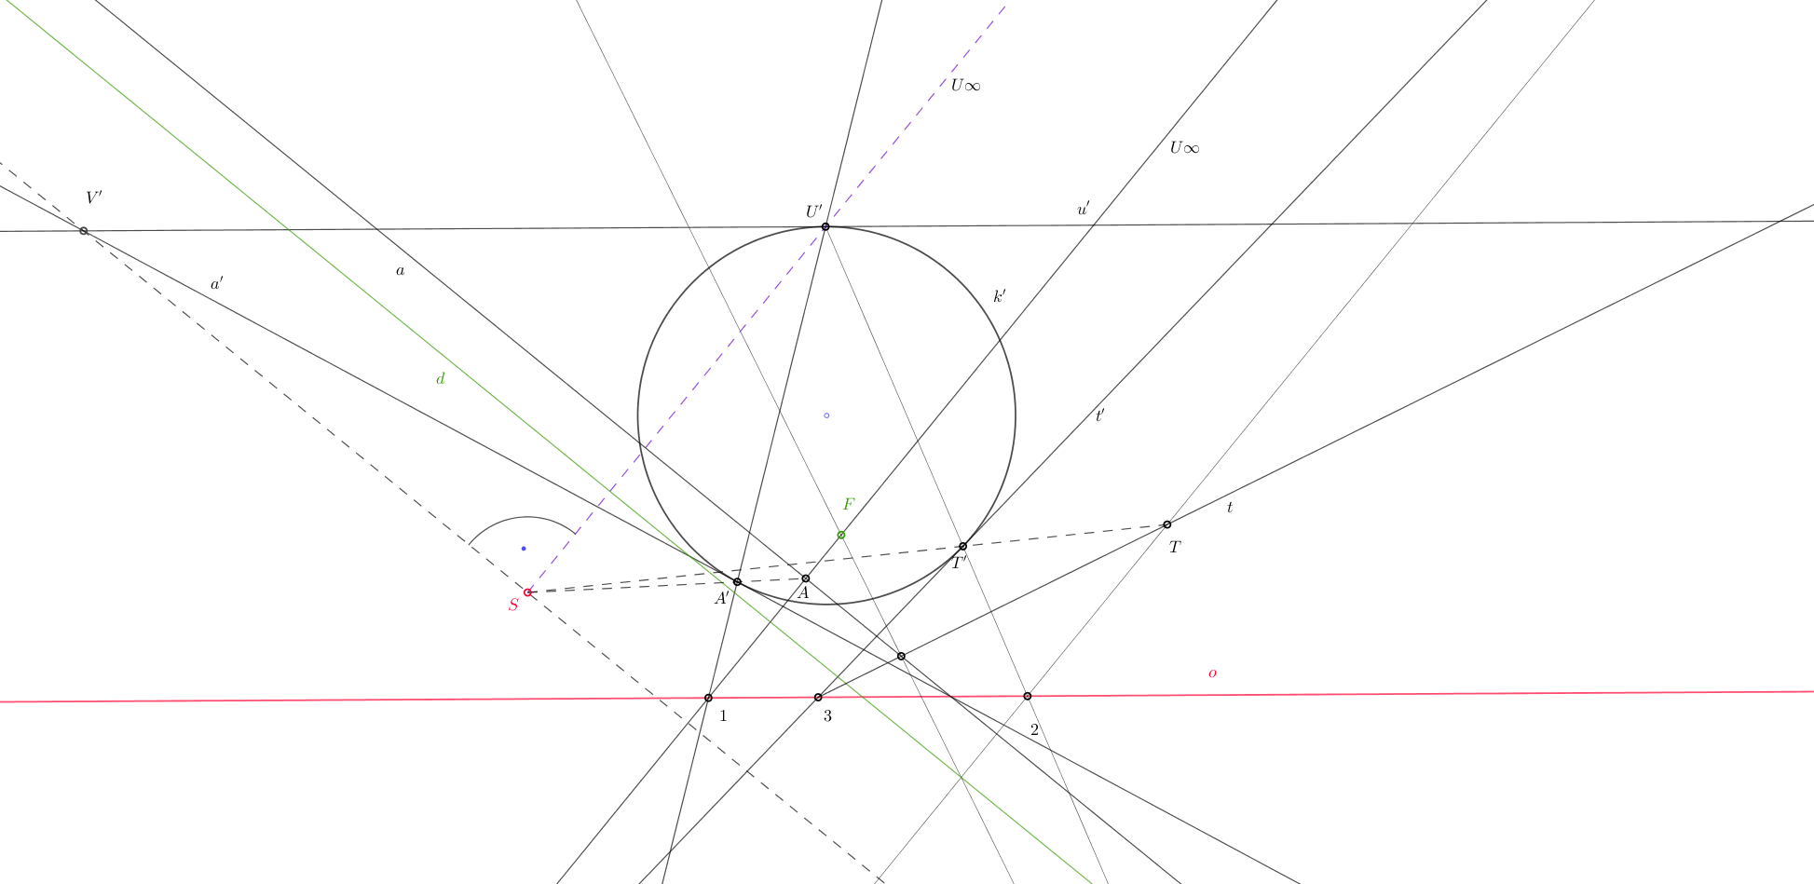

1. Kružnice $k'$ protíná úběžnici $u'$ ve dvou různých bodech, jejím obrazem je tedy hyperbola. Pro odpovídající hyperbolu $k$ sestrojíme asymptoty a vrcholy. Průsečíkům $M^{'}, N'$ úběžnice $u'$ s kružnicí $k'$ odpovídají nevlastní body $M∞, N∞$ hyperboly $k$, tj. $SM^{'}, SN'$ jsou směry asymptot. Tečnám sestrojeným v bodech $M^{'}, N'$ ke kružnici $k'$, odpovídají asymptoty $m, n$; jejich průsečíku $O‘$ odpovídá střed $O$ hyperboly $k$. K ose $g$ (vybereme tu osu, jejíž obraz protíná kružnici $k'$) asymptot $m, n$ najdeme odpovídající přímku $g‘$. Obrazy průsečíků $A‘, B‘$ kružnice $k'$ a přímky $g‘$ jsou právě vrcholy $A, B$ hyperboly $k$.

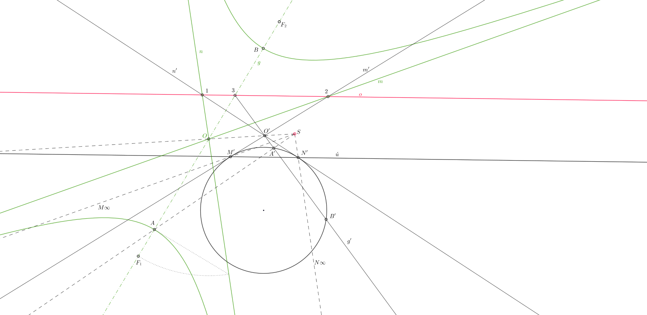

Sestrojte hlavní vrcholy hyperboly, je-li dáno: $u, v, M.$

